Ещё весной в Альметьевске стартовал муниципальный конкурс музеев и музейных экспозиций учреждений образования, культуры и предприятий, посвященный 76-летию Победы в Великой Отечественной войне и Году родных языков и народного единства.

По итогам конкурса, МБОУ "Калейкинская СОШ" Заняла III место.

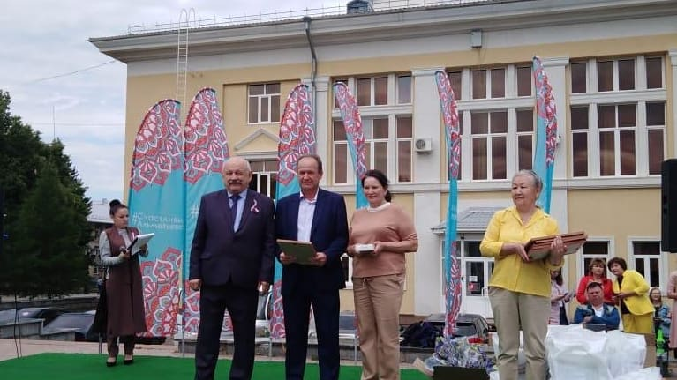
В школе находится музей боевой славы имени Никиты Евдокимовича Токарликова. Он хранит в своих стенах уникальные фотографии Героя Советского Союза, погибшего в бою с фашистами в возрасте 26 лет. Так же можно познакомиться с предметами быта и одеждой того времени.
